- Presentation of new grammar
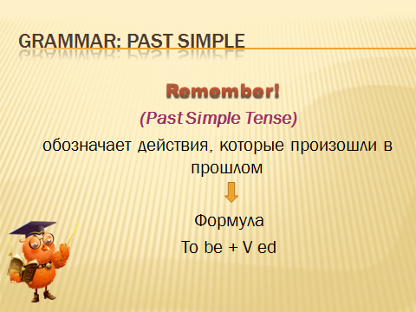
P.P 2
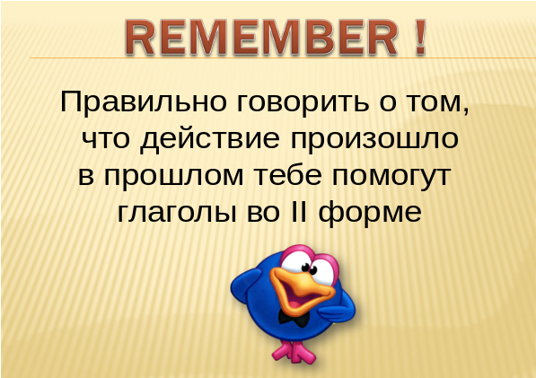

P.P 3
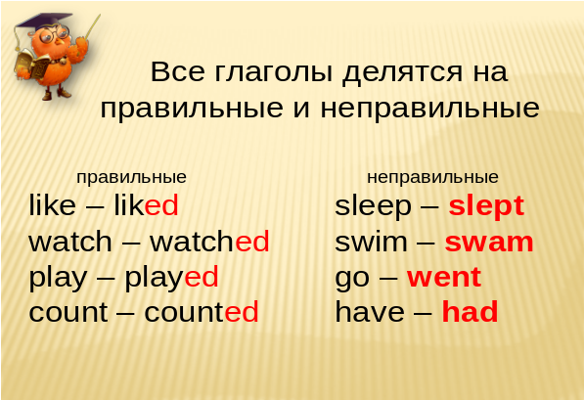
P.P 4
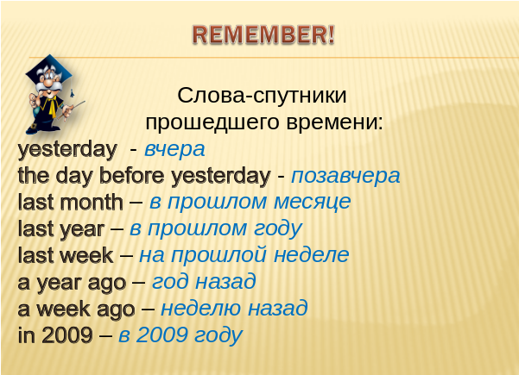
P.P 5
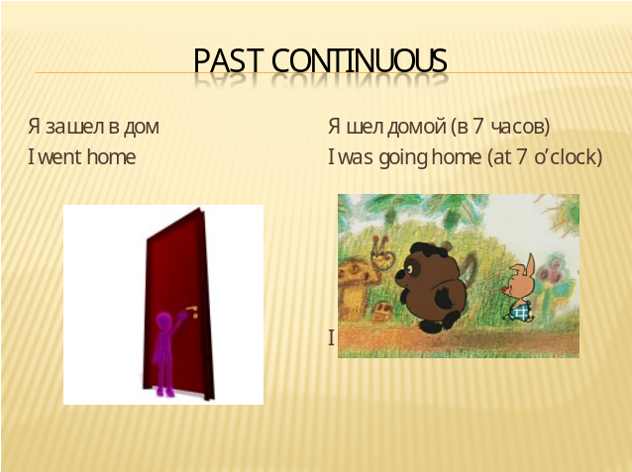
P.P 6
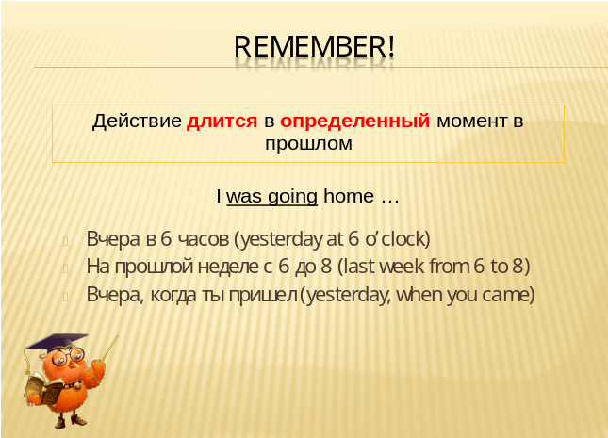
P.P 7
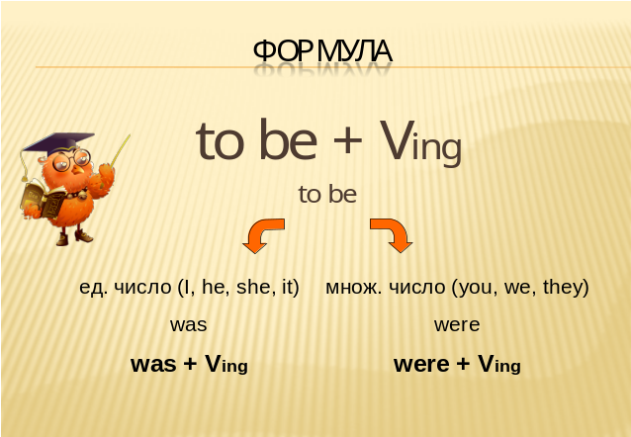

Средняяшкола №23

Open Lesson
Theme: “Films”
Form: 7B
Date: 12.04.2013

Done by: Turekhanova A.E

Aktau-2013
Тема: «Movies»
Цель урока: развитие коммуникативных компетенций учащихся через использование ИКТ по теме“Movies”.
Задачи урока.
Образовательные: развивать навыки монологической устной и письменной речи; активизировать ранее изученную лексику по теме “Films” в устной и письменной речи; развивать навыки умения общаться на английском языке – диалогическая речь. Развивающие: развивать интеллектуальные способности учащихся; формировать умение выделять главное, сравнивать и анализировать.
Воспитательные: развивать у учащихся самостоятельность мышления, содействовать профориентации учащихся, формировать потребности в практическом использовании языка.
Оборудование урока: доска, мультимедийное оборудование (проектор, интерактивная доска), карточки.
Ход урока
Time | Teacher’s Activity | Pupil’s Activity
1 min  1,5 min  3,5 min  5 min  3 min  10 min  5 min | - Приветствие:  Good morning dear children! I am also glad to see you. How are you today? Are you ready for our lesson? Yes, so let’s start!  - Психологический настрой  (Учащимся дается листочек, на нем они должны написать все негативные эмоции, которые у них присутствуют на начальном этапе урока и все выбрасывается в мусорный ящик)  - Take a sheet of paper and write all your negative emotions which you have now and through them up in waste-bin.  - Сообщение темы и  Please answer the question.  - What is your favourite movie?  - Are there any kinds of movies you dislike?  - Why do you dislike them?  - Do you usually watch movies at home or at a movie theatre?  And now please, look at the screen. And do you have any ideas about the theme of our lesson?(Учащиеся догадываются о теме урока)  Today we’ll talk about movies.  Целейурока:  Can you complete the aims of our lesson?  (Учитель помогает формулировать цели)  - To learn new words  - To speak and discuss using new words and statements on the theme  - To be self-organized and to be ready to work in groups  - Работа с малознакомой лексикой:  T: I’m going to give new words to each group. Words which are in pink stickers are known for you; new words are in blue stickers. Speaker (leader) works with the group, checking their pronunciation. Then they write them into their dictionary  Frightening  Magnificent  Horror film  Fights  Thriller  Astonishing  Mysterious  Cartoon  Romantic  Historical films  An adventure film Documentary film  - Задание 1:  (Учащимся предлагается узнать слово по дефиниции)  T: The following expressions are related to genres. Match them with the right definition.  a) The story line is very sad  b) That takes place during WWII  c) About people who fall in love  d) There are many unreal things  e) Audience are laughing  f) Ghost movies are  g) Movie about American cowboys usually riding horses quickly and wearing hats  h) Movie with animations like Tom and Jerry  Задание 2: Игра “ guess the type of the film”  (Каждой группе демонстрируется ролик, учащимся нужно определить жанр фильма и доказать почему так считает)  Look at the blackboard. I’m going to introduce you a film clip. You task is to guess the name of the film and define the genre  Задание 3: Discussion: Watching TV. Work in two groups  Group A. Give reasons for watching TV  Group B. Give reasons for not watching TV  - At home you should learn all new words by heart and do some tasks.  1 Screenwriter, Ryazanov, is,agreat,and, film director,Russian.  2 English, silent, Charlie Chaplin,is, actor, the best,of, comedies.  3 Favorite, my,film, is,”Diamond Hand”.  4 Di Caprio,film actor, famous,is,a,Us,for, roles, his, “Romeo and Juliet”, and, in, “Titanic”  5 Go, cinema,I, like, to, with, the to, friends, my.  - Подведение итогов  Задание: OK, before concluding our lesson let’s read our aims, which we‘ve done at the beginning of the lesson. Have we reached them? What have we done?  Подведение итогов самими учащимися.  “I” - «Я» (как чувствовал себя, как работал)  “WE” - «Мы» (комфортно ли было работать в паре)  “LESSON”- «Урок» (урокбылинтересным/ скучным; много/малонового) The lesson is very interesting…I get many useful information…  - Рефлексия  Take a sticker, write your emotions about the lesson and fix them to Blob Tree  My dear children it’s time to finish our lesson. You’ve worked hard at the lesson. Good-bye, see you later. | Good morning teacher! We are glad to see you too.  Thank you a lot!  1.My favourite movie is …  2.I dislike the horror films.  3.Because it’s horrible.  4.I usually watch movies at home.  Пугающий  великолепный  фильм ужасов  сражение  детективный  удивительный  таинственный  мультфильм  романтичный  исторический фильм  фильм приключение  документальный фильм  Melodrama  Historical  Drama  Fantastic  Comedy  Horror films  Western  Cartoon  First of all there are many programmes (documentaries, films)  Can be educational  Good, inexpensive enter-tainment  Another reason most programmes are terrible (soap operas, game shows)  There is a lot of crime on TV today  No time for other hobbies.

